Лабораторная работа

Вариант 12

Цель работы: освоить разработку и анализ алгоритмов различных типов, научиться применять циклы и условия для решения задач, обеспечивая корректность и эффективность вычислений.

Задание: построить максимально подробную блок-схему алгоритма решения задачи

Задана строка, содержащая буквы и цифры. Какова максимальная длина последовательности из цифр, идущих подряд.

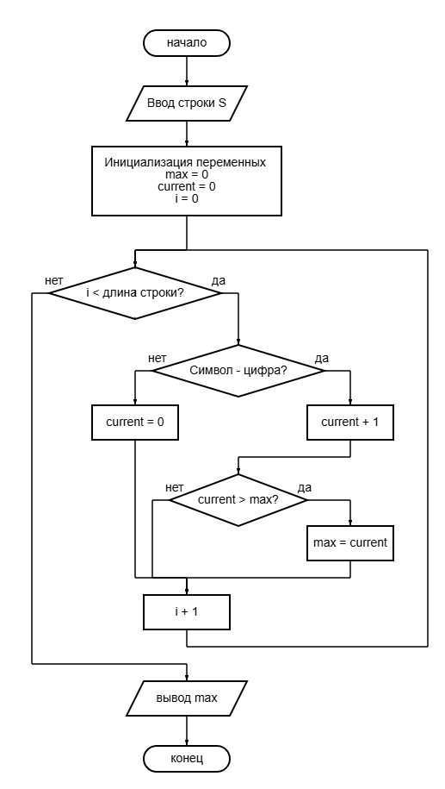Алгоритм:

Вывод: Освоил разработку и анализ алгоритмов различных типов